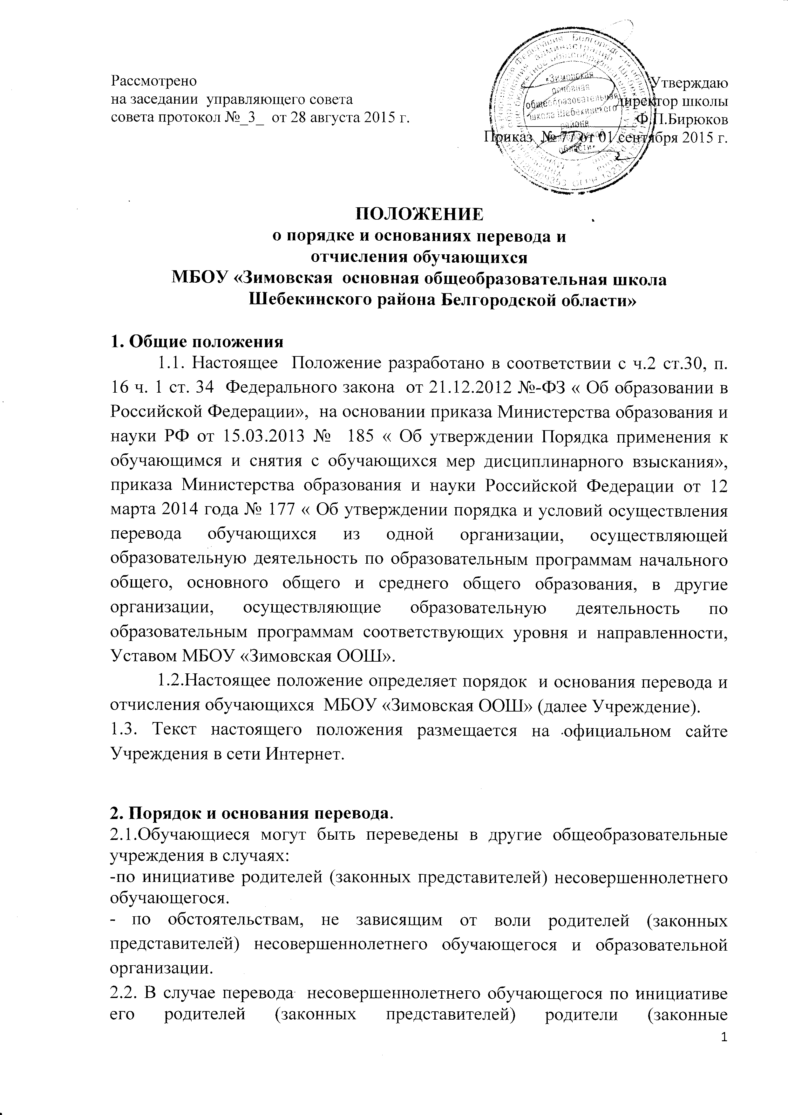

представители) несовершеннолетнего обучающегося:

осуществляют выбор принимающей организации;

обращаются в выбранную организацию с запросом о наличии свободных мест, в том числе с использованием сети Интернет;

при отсутствии свободных мест в выбранной организации обращаются в органы местного самоуправления в сфере образования соответствующего муниципального района, городского округа для определения принимающей организации из числа муниципальных образовательных организаций;

обращаются в исходную организацию с заявлением об отчислении обучающегося в связи с переводом в принимающую организацию. Заявление о переводе может быть направлено в форме электронного документа с использованием сети Интернет.

2.3. В заявлении родителей (законных представителей) несовершеннолетнего обучающегося об отчислении в порядке перевода в принимающую организацию указываются:

а) фамилия, имя, отчество (при наличии) обучающегося;

б) дата рождения;

в) класс и профиль обучения (при наличии);

г) наименование принимающей организации. В случае переезда в другую местность указывается только населенный пункт, субъект Российской Федерации.

2.4. На основании заявления родителей (законных представителей) несовершеннолетнего обучающегося об отчислении в порядке перевода исходная организация в трехдневный срок издает распорядительный акт об отчислении обучающегося в порядке перевода с указанием принимающей организации и выдает следующие документы:

-личное дело обучающегося;

-ведомость текущих оценок, которая подписывается директором Учреждения и заверяется печатью.

2.5. Требование предоставления других документов в качестве основания для зачисления обучающихся в принимающую организацию, в связи с переводом из Учреждения не допускается.

2.6. Зачисление обучающегося в Учреждение в порядке перевода оформляется приказом директора Учреждения (уполномоченного им лица) в течение трех рабочих дней после приема заявления и документов, указанных в пункте 2.5 настоящего Порядка, с указанием даты зачисления и класса.

2.7. Учреждение при зачислении обучающегося, отчисленного из исходной организации, в течение двух рабочих дней с даты издания приказа о зачислении обучающегося в порядке перевода письменно уведомляет исходную организацию о номере и дате приказа о зачислении обучающегося в принимающую организацию.

2.8. Перевод по обстоятельствам, не зависящим от воли совершеннолетних обучающихся, родителей (законных представителей) несовершеннолетних обучающихся и Учреждения, осуществляется учредителем с письменного согласия совершеннолетних обучающихся и родителей (законных представителей) несовершеннолетних обучающихся.

2.9. После получения соответствующих письменных согласий лиц, Учреждение издает приказ об отчислении обучающихся в порядке перевода в принимающую организацию с указанием основания такого перевода (прекращение деятельности организации, аннулирование лицензии, лишение организации государственной аккредитации по соответствующей образовательной программе, истечение срока действия государственной аккредитации по соответствующей образовательной программе).

2.10. О причине, влекущей за собой необходимость перевода обучающихся, Учреждение обязано уведомить учредителя, совершеннолетних обучающихся или родителей (законных представителей) несовершеннолетних обучающихся в письменной форме, а также разместить указанное уведомление на своем официальном сайте в сети Интернет:

-в случае аннулирования лицензии на осуществление образовательной деятельности

-в течение пяти рабочих дней с момента вступления в законную силу решения суда;

-в случае приостановления действия лицензии

-в течение пяти рабочих дней с момента внесения в Реестр лицензий сведений, содержащих информацию о принятом федеральным органом исполнительной власти, осуществляющим функции по контролю и надзору в сфере образования, или органом исполнительной власти субъекта Российской Федерации, осуществляющим переданные Российской Федерацией полномочия в сфере образования, решении о приостановлении действия лицензии на осуществление образовательной деятельности;

-в случае лишения исходной организации государственной аккредитации полностью или по соответствующей образовательной программе, а также приостановления действия государственной аккредитации полностью или в отношении отдельных уровней образования

-в течение пяти рабочих дней с момента внесения в Реестр организаций, осуществляющих образовательную деятельность по имеющим государственную аккредитацию образовательным программам, сведений, содержащих информацию о принятом федеральным органом исполнительной власти, осуществляющим функции по контролю и надзору в сфере образования, или органом исполнительной власти субъекта Российской Федерации, осуществляющим переданные Российской Федерацией полномочия в сфере образования (далее -

аккредитационные органы), решении о лишении исходной организации государственной аккредитации полностью или по соответствующей образовательной программе или о приостановлении действия государственной аккредитации полностью или в отношении отдельных уровней образования;

-в случае если до истечения срока действия государственной аккредитации по соответствующей образовательной программе осталось менее 105 дней и у исходной организации отсутствует полученное от аккредитационного органа уведомление о приеме заявления о государственной аккредитации по соответствующей образовательной программе и прилагаемых к нему документов к рассмотрению по существу

-в течение пяти рабочих дней с момента наступления указанного случая;

-в случае отказа аккредитационного органа исходной организации в государственной аккредитации по соответствующей образовательной программе, если срок действия государственной аккредитации по соответствующей образовательной программе истек,

-в течение пяти рабочих дней с момента внесения в Реестр организаций, осуществляющих образовательную деятельность по имеющим государственную аккредитацию образовательным программам, сведений, содержащих информацию об издании акта аккредитационного органа об отказе исходной организации в государственной аккредитации по соответствующей образовательной программе.

2.11. В принимающей организации на основании переданных личных дел на обучающихся формируются новые личные дела, включающие в том числе выписку из приказа о зачислении в порядке перевода, соответствующие письменные согласия лиц, указанных в пункте 2.9 настоящего Порядка.

2.12 Перевод обучающихся из Учреждения в другую образовательную организацию, осуществляющую образовательную деятельность по основным образовательным программам обеспечивается их родителями (законными представителями), при условии:

а) в отношении детей-сирот и детей, оставшихся без попечения родителей,

-получения согласия органа опеки и попечительства;

б) в отношении обучающихся с ограниченными возможностями здоровья,

-получения рекомендаций психолого-медико-педагогической комиссии;

**3. Порядок и основания отчисления обучающихся.**

3.1 Образовательные отношения прекращаются в связи с отчислением обучающегося из Учреждения:

1) в связи с получением образования (завершением обучения);

2) досрочно по основаниям, установленным п.3.2 настоящего Положения.

3.2. Образовательные отношения могут быть прекращены досрочно в следующих случаях:

1) по инициативе совершеннолетнего обучающегося или родителей (законных представителей) несовершеннолетнего обучающегося, в том числе в случае перевода обучающегося для продолжения освоения образовательной программы в другую организацию, осуществляющую образовательную деятельность;

2) по инициативе школы в случае применения к обучающемуся, достигшему возраста пятнадцати лет, отчисления как меры дисциплинарного взыскания (за исключением обучающихся с ограниченными возможностями здоровья), а также в случае установления нарушения порядка приема в школу, повлекшего по вине совершеннолетнего обучающегося или родителей (законных представителей) несовершеннолетнего обучающегося его незаконное зачисление в школу;

3) по обстоятельствам, не зависящим от воли совершеннолетнего обучающегося или родителей (законных представителей) несовершеннолетнего обучающегося и школы, в том числе в случае ликвидации школы.

3.3. Досрочное прекращение образовательных отношений по инициативе совершеннолетнего обучающегося или родителей (законных представителей) несовершеннолетнего обучающегося не влечет за собой возникновение каких-либо дополнительных, в том числе материальных, обязательств указанного обучающегося перед Учреждением.

3.4 Отчисление по инициативе родителей (законных представителей) несовершеннолетнего обучающегося, достигшего 15 лет, за исключением отчисления при переводе Учреждение запрашивает письменное согласие на отчисление:

-комиссии по делам несовершеннолетних и защите их прав;

-органа местного самоуправления в сфере образования.

3.5 Отчисление по инициативе обучающегося, достигшего 15 лет, за исключением отчисления при переводе Учреждение запрашивает письменное согласие на отчисление:

-родителей (законных представителей);

-комиссии по делам несовершеннолетних и защите их прав);

-органа местного самоуправления в сфере образования.

3.6. Основанием для прекращения образовательных отношений является приказ директора Учреждения об отчислении обучающегося из Учреждения. Вносится соответствующая запись в алфавитную книгу учета обучающихся.

3.7 Права и обязанности обучающегося, предусмотренные законодательством об образовании и локальными нормативными актами Учреждения прекращаются с даты его отчисления из Учреждения.

2